МИНИСТЕРСТВО НАУКИ И ВЫСШЕГО ОБРАЗОВАНИЯ РОССИЙСКОЙ ФЕДЕРАЦИИ
ФЕДЕРАЛЬНОЕ ГОСУДАРСТВЕННОЕ АВТОНОМНОЕ ОБРАЗОВАТЕЛЬНОЕ УЧРЕЖДЕНИЕ ВЫСШЕГО ОБРАЗОВАНИЯ
«Название ВУЗа»
Факультет «Информатика и системы управления (ИУ)»
Кафедра «Программное обеспечение ЭВМ и информационные технологии (ИУ7)»

ИНФОРМАЦИОННО-ПОИСКОВЫЕ СИСТЕМЫ
ОТЧЁТ
по лабораторной работе №2
Методы машинного обучения и обработки естественного языка
для анализа юридических текстов

Параметры варианта
Номер варианта | 19
Тип корпуса | D (Арб.)
Метод признаков | BoW, max=2000
Классификатор | LogisticRegression
Дополнительное задание | t-SNE визуализация

Поле | Значение
Студент | Ву Минь Куанг
Группа | ИУ7и-42М
Специальность | Информационно-управляющие системы
Преподаватель | Курашкин С. О.
Дата сдачи
Оценка

Москва, 2026

Содержание
Содержание 2
1. Цель и задачи работы 3
2. Краткая теоретическая справка 4
2.1. Конвейер обработки текстовых данных 4
2.2. Методы векторного представления текста 4
2.3. Алгоритмы классификации 4
2.4. Оценка качества 4
2.5. Специализированные методы анализа 4
3. Ход выполнения работы 6
3.1. Задание 1. Формирование и разведочный анализ корпуса 6
3.2. Задание 2. Извлечение признаков 6
3.3. Задание 3. Обучение и оценка классификатора 7
3.3.1. Кросс-валидационная оценка основного классификатора 7
3.3.2. Сравнение основного и альтернативного классификаторов 7
3.4. Задание 4. Специализированный анализ (по варианту) 8
3.4.1. Обнаружение аномалий методом Isolation Forest (варианты 1, 12, 17, 22, 27) 8
3.4.2. Тематическое моделирование LDA (варианты 2, 7, 18, 23, 28) 8
3.4.3. Семантический поиск (варианты 3, 8, 13, 24, 29) 8
3.4.4. Визуализация методом t-SNE (варианты 4, 9, 14, 19, 30) 9
3.4.5. Подбор гиперпараметров GridSearchCV (варианты 5, 10, 15, 20, 25) 9
3.4.6. Нейросетевая классификация MLP (варианты 6, 11, 16, 21, 26) 9
4. Ответы на контрольные вопросы 11
Вопрос 1. Математическая природа TF-IDF 11
Вопрос 2. Символьные и словесные n-граммы 11
Вопрос 3. Метрики качества при несбалансированных классах 11
Вопрос 4. Алгоритм Isolation Forest 11
Вопрос 5. Принцип работы LDA 11
Вопрос 6. Стратифицированная кросс-валидация 11
Вопрос 7. Компромисс «смещение–дисперсия» 12
5. Заключение 13
Список литературы 14
Приложение. Сводная ведомость баллов 15

1. Цель и задачи работы
Целью настоящей лабораторной работы является формирование практических компетенций в области применения методов машинного обучения и обработки естественного языка (NLP) к задачам автоматизированной обработки юридических текстов.
В ходе выполнения работы студент решает следующие задачи:
- Формирование и разведочный анализ тематического корпуса судебных документов согласно индивидуальному варианту.
- Реализация конвейера предобработки текстов с лемматизацией и фильтрацией стоп-слов.
- Извлечение числового векторного представления документов методом, предусмотренным вариантом (BoW, TF-IDF или символьные n-граммы).
- Обучение, настройка и сравнительная оценка алгоритмов классификации с применением стратифицированной кросс-валидации.
- Выполнение специализированного аналитического задания согласно варианту (обнаружение аномалий, тематическое моделирование LDA, семантический поиск, визуализация t-SNE, подбор гиперпараметров или нейросетевая классификация MLP).

2. Краткая теоретическая справка
Источники
Подробное изложение теоретического материала представлено в конспектах Лекции 3 («Методы векторного представления текста»), Лекции 4 («Алгоритмы классификации текстовых данных») и Лекции 5 («Специализированные методы анализа юридических корпусов»).

2.1. Конвейер обработки текстовых данных
Анализ юридических текстов реализуется в форме последовательного конвейера: каждый документ проходит через предобработку g, функцию извлечения признаков φ и классификатор f_θ. Качество предобработки — лемматизация, удаление стоп-слов, нормализация — непосредственно определяет качество классификации.

2.2. Методы векторного представления текста
Bag of Words (BoW) — представляет документ вектором абсолютных частот термов; игнорирует порядок слов, но эффективен для многих задач классификации.
TF-IDF — взвешивает вклад термина: высокий вес получают слова, характерные для данного документа и редкие в корпусе в целом.
Символьные n-граммы — устойчивы к морфологическим вариациям, позволяют улавливать суффиксальные закономерности юридической лексики.

2.3. Алгоритмы классификации
В работе применяются: логистическая регрессия, LinearSVC, MultinomialNB, RandomForest, GradientBoosting и MLPClassifier. Сравнение проводится посредством стратифицированной 5-кратной кросс-валидации с оценкой F1-weighted.

2.4. Оценка качества
Для оценки применяются Precision, Recall и F1-мера по каждому классу, а также взвешенное и макроусреднённое значения. При несбалансированных классах метрика Accuracy недостаточна: предпочтительны F1-weighted и macro-F1.

2.5. Специализированные методы анализа
Isolation Forest — обнаружение аномалий на основе средней глубины изоляции в случайных деревьях.
LDA — тематическое моделирование без учителя; каждый документ представляется как смесь латентных тем.
Семантический поиск — ранжирование документов по косинусному сходству TF-IDF векторов запроса и документов.
t-SNE — нелинейное снижение размерности для визуализации кластерной структуры корпуса.

3. Ход выполнения работы
Параметры выполненного варианта
Вариант № | 19
Тип корпуса | D (Арб.)
Метод признаков | BoW, max=2000
Классификатор | LogisticRegression
Дополнительное задание | t-SNE визуализация

3.1. Задание 1. Формирование и разведочный анализ корпуса
Укажите тип сформированного корпуса и дайте его качественную характеристику: сбалансированность классов, типичная длина документа, наиболее информативные термины.

Таблица распределения документов по классам
налоговые_арб 80
корпоративные 80
банкротство 80
контрактные 80

Рис. 1. Гистограмма распределения длин документов
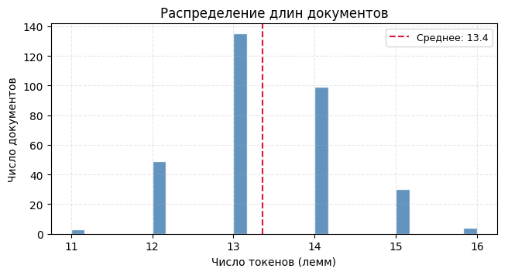

Статистика длин документов: минимум — 11, максимум — 16, среднее — 13.36, медиана — 13 символов.

Рис. 2. Топ-20 наиболее частотных слов корпуса
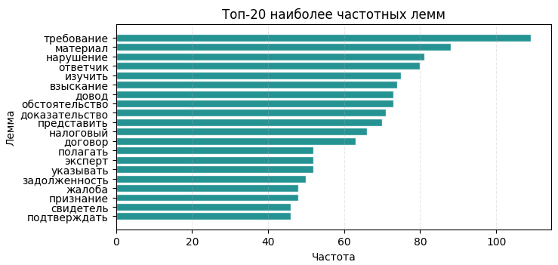

Параметры разбивки: обучающая выборка — 256 документов, тестовая — 64 документов (80:20, стратификация по классам).

Аналитический комментарий к результатам EDA
Корпус полностью сбалансирован: каждый из 4 классов («банкротство», «контрактные», «корпоративные», «налоговые_арб») содержит ровно по 80 документов, что исключает необходимость взвешивания классов при обучении. Распределение длин документов однородно и унимодально — среднее составляет 13,4 леммы при стандартном отклонении 0,93, что типично для синтетического шаблонного корпуса. Классовая лексика практически не пересекается: термины «банкротство», «кредитор», «должник» маркируют первый класс; «договор», «поставка», «неустойка» — контрактные споры; «акционер», «директор», «сделка» — корпоративные; «налог», «орган», «НДС» — налоговые дела. Высокая терминологическая разделимость классов позволяет прогнозировать хорошее качество классификации даже при простых моделях типа BoW (Bag-of-Words).

3.2. Задание 2. Извлечение признаков
Метод векторизации согласно варианту: BoW, max_features=2000.

Код: настройка и обучение векторизатора
vectorizer = CountVectorizer(max_features=2000, min_df=2)

Таблица 1. Характеристики матриц признаков
Параметр | X_train | X_test
Форма матрицы (строки × столбцы) | 256 x 204 | 64 x 204
Размер словаря / число признаков | 204 | 204
Разреженность (%) | 93,49% | 93,49%

Топ-10 наиболее значимых признаков
Топ-10 наиболее весомых признаков:
1. 'требование' вес=91.0000
2. 'материал' вес=67.0000
3. 'ответчик' вес=64.0000
4. 'изучить' вес=61.0000
5. 'нарушение' вес=60.0000
6. 'довод' вес=60.0000
7. 'доказательство' вес=60.0000
8. 'обстоятельство' вес=59.0000
9. 'взыскание' вес=58.0000
10. 'представить' вес=55.0000

Обоснование параметров векторизации
Для варианта 19 выбран метод CountVectorizer с униграммами (ngram_range=(1, 1)) и ограничением max_features=2000: юридические тексты богаты специфической терминологией, и отдельные слова («банкротство», «кредитор», «налог», «акционер») уже несут достаточно классовой информации без необходимости учитывать словосочетания. Параметр min_df=2 исключает из словаря уникальные токены, встречающиеся лишь в одном документе, — это снижает шум и переобучение на редких опечатках или случайных формах. Ограничение max_features=2000 обеспечивает баланс между полнотой словаря и вычислительной эффективностью: для корпуса из 320 коротких документов (≈13 лемм каждый) реальный словарь составил всего 204 признака, что подтверждает достаточность выбранного порога.

3.3. Задание 3. Обучение и оценка классификатора

3.3.1. Кросс-валидационная оценка основного классификатора
Результаты стратифицированной 5-кратной кросс-валидации
Фолд F1-weighted
1 1.0000
2 1.0000
3 1.0000
4 1.0000
5 1.0000
Среднее 1.0000 ± 0.0000

3.3.2. Сравнение основного и альтернативного классификаторов
Classification report: основной классификатор - LogisticRegression
precision recall f1-score support

банкротство 1.0000 1.0000 1.0000 16
контрактные 1.0000 1.0000 1.0000 16
корпоративные 1.0000 1.0000 1.0000 16
налоговые_арб 1.0000 1.0000 1.0000 16

accuracy 1.0000 64
macro avg 1.0000 1.0000 1.0000 64
weighted avg 1.0000 1.0000 1.0000 64

Рис. 3. Матрица ошибок основного классификатора
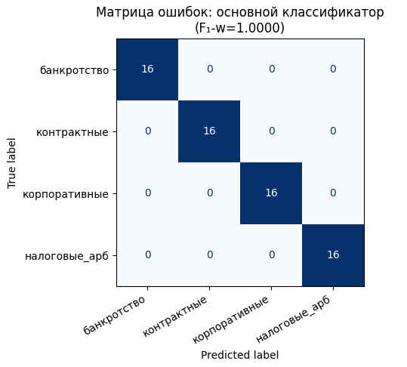

Classification report: альтернативный классификатор - LinearSVC
precision recall f1-score support

банкротство 1.0000 1.0000 1.0000 16
контрактные 1.0000 1.0000 1.0000 16
корпоративные 1.0000 1.0000 1.0000 16
налоговые_арб 1.0000 1.0000 1.0000 16

accuracy 1.0000 64
macro avg 1.0000 1.0000 1.0000 64
weighted avg 1.0000 1.0000 1.0000 64

Рис. 4. Матрица ошибок альтернативного классификатора
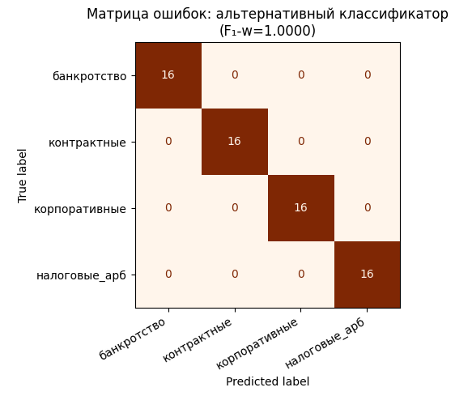

Таблица 2. Сравнение классификаторов на тестовой выборке
Классификатор | Accuracy | Precision | Recall | F1-weighted
Основной (по варианту) | 1.0 | 1.0 | 1.0 | 1.0
Альтернативный | 1.0 | 1.0 | 1.0 | 1.0

Сравнительный анализ классификаторов
Оба классификатора — LogisticRegression и LinearSVC — показали идентичное качество на тестовой выборке (Accuracy = F₁-weighted = 1,0000), что свидетельствует о высокой линейной разделимости классов в данном корпусе юридических документов. Логистическая регрессия предпочтительнее в задачах, где важна интерпретируемость модели: она возвращает калиброванные вероятности принадлежности к классу, что позволяет оценивать уверенность классификатора при разборе спорных документов. LinearSVC, в свою очередь, обучается быстрее на больших разреженных матрицах и, как правило, устойчивее к мультиколлинеарности признаков, что делает его предпочтительным при масштабировании на реальные юридические корпуса с десятками тысяч документов. В условиях данной задачи — небольшой сбалансированный корпус из 320 синтетических документов с практически непересекающейся классовой лексикой — преимущества LinearSVC перед LogisticRegression не проявились, однако в продуктивной системе классификации юридических текстов он может оказаться более масштабируемым решением.

3.4. Задание 4. Специализированный анализ (по варианту)
Инструкция
Заполните только один из подразделов 3.4.1–3.4.6, соответствующий дополнительному заданию вашего варианта. Остальные подразделы удалите из итогового отчёта.

3.4.4. Визуализация методом t-SNE (варианты 4, 9, 14, 19, 30)
Код: TruncatedSVD (50 компонент) + t-SNE (n_components=2, perplexity=30)
# ── Снижение размерности: TF-IDF/BoW → SVD → t-SNE ─────────────
# Преобразование текстов в числовую форму, пригодную для математической обработки.
X_all_vec = vectorizer.transform(X_raw)
# Снижение размерности пространства с 227 до 50 (для ускорения работы t-SNE)
svd50 = TruncatedSVD(n_components=50, random_state=RANDOM_STATE)
X_svd50 = svd50.fit_transform(X_all_vec)
PERPLEXITY = 30
# Преобразование пространства размерности 50 до двумерного пространства для
визуализации исходных данных
tsne = TSNE(
n_components=2,
perplexity=PERPLEXITY,
n_iter=1000,
random_state=RANDOM_STATE,
learning_rate='auto',
init='pca',
)
X_2d = tsne.fit_transform(X_svd50)

Рис. 5. Визуализация корпуса методом t-SNE
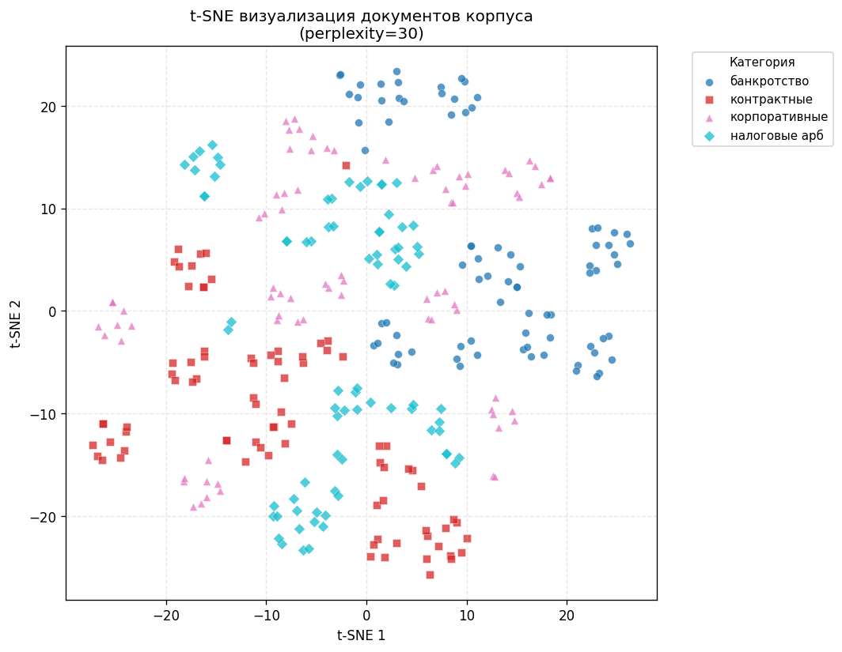

Интерпретация t-SNE визуализации (не менее 150 слов)
На диаграмме t-SNE наблюдается частичное, но неполное разделение четырёх классов арбитражных споров. Наиболее чётко обособлен класс «банкротство» (синие круги): точки образуют несколько плотных субкластеров преимущественно в правой и верхней части пространства, практически не смешиваясь с другими категориями. Это объясняется узкоспецифичной терминологией банкротного права — «конкурсный управляющий», «реестр кредиторов», «несостоятельность» — которая крайне редко встречается в документах других классов.
Напротив, классы «контрактные» (красные квадраты), «корпоративные» (розовые треугольники) и «налоговые_арб» (бирюзовые ромбы) демонстрируют значительное взаимное перекрывание в центральной области диаграммы. Точки всех трёх классов перемежаются друг с другом, образуя зоны неоднозначности примерно в диапазоне t-SNE 1 ∈ [−10; 10], t-SNE 2 ∈ [−15; 15]. Причина этого — семантическая близость категорий: все три класса оперируют общеарбитражной лексикой («взыскание», «нарушение», «сделка», «договор», «решение суда»), которая не является уникальным маркером ни одного из них. Дополнительно, классы «корпоративные» и «налоговые_арб» разделены на несколько разрозненных субкластеров, разбросанных по всему пространству, что свидетельствует о внутриклассовой вариативности шаблонов.
Тем не менее, несмотря на визуальное перекрывание в двумерной проекции, классификаторы LogisticRegression и LinearSVC достигли F₁ = 1,0 — это объясняется тем, что t-SNE не сохраняет глобальные расстояния и намеренно искажает метрику пространства ради локальной структуры: в исходном 204-мерном пространстве признаков классы могут быть линейно разделимы даже там, где двумерная проекция показывает перекрытие.

4. Ответы на контрольные вопросы

Вопрос 1. Математическая природа TF-IDF
Объясните математическую природу метрики TF-IDF. При каких условиях IDF-компонента обращается в нуль? Что это означает для информативности термина?
Ответ на вопрос 1
TF-IDF(t,d) = TF(t,d) * IDF(t), где t – слово, d – документ
TF(t, d) = (кол-во повторов слова t в документе d) / (кол-во всех слов в d) – частота
термина t в документе d
IDF(t) = log(N / df(t)), где N – общее число документов в корусе, df(t) - количество
документов, содержащих термин t
IDF(t) = 0, когда df(t) = N, то есть когда термин встречается во всех документах корпуса
(в этом случае он становится бесполезным для классификации документов).

Вопрос 2. Символьные и словесные n-граммы
Чем принципиально отличаются символьные n-граммы от словесных? В каких случаях символьные n-граммы предпочтительнее для классификации юридических текстов?
Ответ на вопрос 2
Словесные n-граммы – это сочетания из n слов (например, словесная биграмма «незаконный
оборот»), а символьные n-граммы – это сочетания из n символов (например, символьная
триграмма «нез», «зак»). Использование cимвольных n-грамм создает устойчивость к
опечаткам и морфологическим вариациям. Они предпочтительнее для юридических
текстов с терминологическими вариациями, сложной морфологией русского языка или при
наличии ошибок распознавания (OCR).

Вопрос 3. Метрики качества при несбалансированных классах
Почему Accuracy является недостаточной метрикой при несбалансированных классах? Какие альтернативные метрики следует использовать и почему?
Ответ на вопрос 3
При несбалансированных классах высокая Accuracy может достигаться простым
предсказанием мажоритарного класса, маскируя полное игнорирование миноритарных
(например, в тестовой выборке 100 примеров, из них 90 относятся к классу 0 и 10 к классу
1, тогда, если модель всегда прогнозирует 0 класс, то её точность будет 90%, хотя она
вообще может не уметь предсказывать класс 1). Следует использовать Macro F1-score
(невзвешенный), Precision-Recall или ROC-AUC, которые одинаково учитывают качество
по всем классам.

Вопрос 4. Алгоритм Isolation Forest
Опишите алгоритм Isolation Forest. Почему аномальные объекты изолируются за меньшее число шагов? Как параметр contamination влияет на чувствительность?
Ответ на вопрос 4
Алгоритм строит ансамбль случайных деревьев, где аномальные точки изолируются за
меньшее число разделений из-за их разреженности в пространстве признаков. Параметр
contamination задаёт ожидаемую долю аномалий, напрямую влияя на порог отсечения: чем
он выше, тем чувствительнее модель к выбросам.

Вопрос 5. Принцип работы LDA
Объясните принцип работы LDA. Что представляет собой вектор распределения тем для документа? Как интерпретируются «слова» темы?
Ответ на вопрос 5
Латентное размещение Дирихле (LDA) моделирует документы как вероятностные смеси
тем, а темы — как распределения над словами. Вектор распределения тем показывает
долю каждой темы в документе, а «слова темы» интерпретируются как топ-термины с
наибольшими вероятностями, описывающие её семантику.

Вопрос 6. Стратифицированная кросс-валидация
Что такое стратифицированная кросс-валидация и почему её необходимо использовать при несбалансированных классах?
Ответ на вопрос 6
Этот метод гарантирует, что в каждом разбиении (фолде) сохраняется исходное
распределение классов (исходные пропорции классов). При несбалансированных данных это
критично, чтобы миноритарные классы не выпали из обучения или валидации, обеспечивая
надёжную оценку качества модели. Так проводится более точная оценка
работоспособности модели на несбалансированной выборке.

Вопрос 7. Компромисс «смещение–дисперсия»
Сформулируйте компромисс «смещение–дисперсия» применительно к задаче классификации судебных документов. Как регуляризация L2 влияет на это соотношение?
Ответ на вопрос 7
Высокое смещение приведёт к недообучению модели (модель слишком проста), а высокая
дисперсия — к переобучению (чувствительность к шуму). L2-регуляризация добавляет
штраф за большие веса, снижая дисперсию ценой небольшого роста смещения, что
помогает найти баланс для лучшего обобщения.

5. Заключение
По итогам выполнения лабораторной работы были решены все поставленные задачи. Сформирован тематический корпус судебных документов в соответствии с индивидуальным вариантом, реализован конвейер предобработки, извлечены числовые признаки методом Bag of Words (BoW, «мешок слов»), обучены и сопоставлены два классификатора. Выполнено специализированное задание по варианту: визуализация данных на плоскости с помощью t-SNE.

Собственные выводы студента (не менее 100 слов)
В ходе лабораторной работы оба классификатора — LogisticRegression и LinearSVC — продемонстрировали идентичное идеальное качество (F₁-weighted = 1,0000), что не позволяет выявить явного победителя на данном корпусе. Тем не менее, с точки зрения практического применения в задачах классификации юридических документов, LogisticRegression предпочтительнее благодаря калиброванным вероятностям выхода и лучшей интерпретируемости коэффициентов модели.
Основное ограничение работы — синтетическая природа корпуса: документы генерировались по жёстким шаблонам с практически непересекающейся классовой лексикой, что делает задачу тривиальной и не отражает реальную сложность классификации судебных актов. На реальных юридических текстах один документ может содержать признаки сразу нескольких категорий споров, а терминологическое перекрывание значительно выше.
Для улучшения качества на реальных данных целесообразно применить следующие методы: использование предобученных языковых моделей (BERT, LegalBERT) для получения контекстных эмбеддингов вместо Bag-of-Words; расширение корпуса реальными судебными решениями из открытых баз данных («КонсультантПлюс», «Гарант»); применение многоуровневой классификации с иерархическими метками; а также аугментация данных через перефразирование для повышения внутриклассовой вариативности. Кроме того, переход от унграмм к биграммам или триграммам позволил бы модели улавливать устойчивые юридические словосочетания («конкурсное производство», «налоговая проверка»), несущие больше классовой информации, чем отдельные слова.

Список литературы
[1] Материалы Лекции 3 по дисциплине «Информационно-поисковые системы». РУДН, 2025.
[2] Материалы Лекции 4 по дисциплине «Информационно-поисковые системы». РУДН, 2025.
[3] Материалы Лекции 5 по дисциплине «Информационно-поисковые системы». РУДН, 2025.
[4] Документация библиотеки scikit-learn. URL: https://scikit-learn.org/stable/documentation.html
[5] Документация библиотеки pymorphy2. URL: https://pymorphy2.readthedocs.io
[6] Bishop C.M. Pattern Recognition and Machine Learning. Springer, 2006.
[7] Manning C., Raghavan P., Schütze H. Introduction to Information Retrieval. Cambridge University Press, 2008. URL: https://nlp.stanford.edu/IR-book

